Опросный лист № ……. от …/…./2020
на электродвигательные приводы типа ПД-14М
Изготовитель: РАЗРЯД-М
197348, г. Санкт-Петербург,
Коломяжский пр, д 10 лит АВ, терр.
«Ленинградский Северный Завод»
Телефон (812) 385-63-55
E-mail info@razrad.ru

Почтовый адрес и реквизиты покупателя:

Приводы типа ПД-14М УХЛ1 соответствуют требованиям ГОСТ Р 52726-2007 и предназначены для электродвигательного оперирования разъединителями и заземлителями наружной и внутренней установки на напряжения до 220 кВ.

 | Параметры | Варианты исполнения | Значение заказа
1 | Напряжение питания привода, В | 230/400 переменное трехфазное 50Гц
1 | Напряжение питания привода, В | 230 переменное однофазное
1 | Напряжение питания привода, В | 220 постоянное
2 | Напряжение цепей блокировки и дистанционного управления электродвигательного привода, В | 220 постоянное
2 |  | 110 постоянное
3 | Напряжение цепей управления электродвигательного привода, В | 230 переменное 50Гц
3 | Напряжение цепей управления электродвигательного привода, В | 127 переменное 50Гц
3 | Напряжение цепей управления электродвигательного привода, В | 220 постоянное
4 | Угол поворота выходного вала, град. | 190+5
4 | Угол поворота выходного вала, град. | 180+5
4 | Угол поворота выходного вала, град. | 90+5
5 | Коммутационная способность контактов внешних вспомогательных цепей | класс 2 ГОСТ Р 52726-2007.
6 | Количество контактов внешних вспомогательных цепей | 12NO+12NC
7 | Световая индикация положения выходного вала | Да/Нет
8 | Дополнительные требования
9 | Количество приводов заказа

Габаритные и присоединительные размеры привода должны соответствовать приложению 1, принципиальная электрическая схема – приложению 2.

Согласовано

Должность Подпись Фамилия И.О.

М.П. М.П.

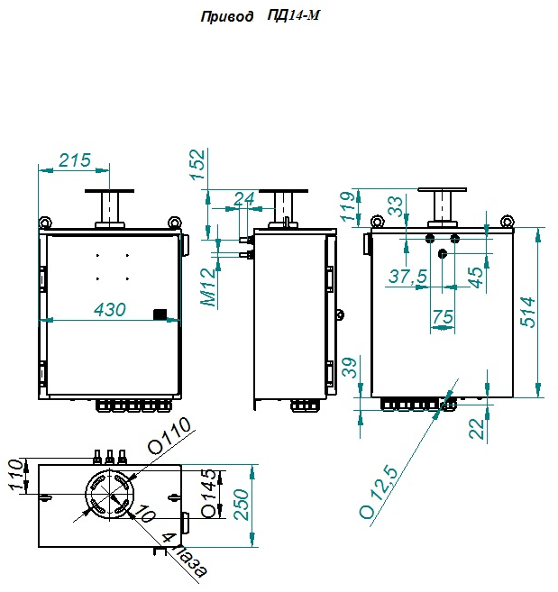

Приложение 1 к опросному листу №…… от __.__.2020

Приложение №2 к опросному листу № от __.__.2020

